数据资产化
大数据需要通过快速获取、处理、分析以及从中提取价值的海量、多样化的交易数据、交互数据和传感数据。
数据的来源：交易数据：企业ERP系统、各种终端POS、以及网上支付系统等业务系统；
交互数据：移动通信记录和各种社交媒体等；
传感数据：GPRS设备、RFID设备、视频监控设备等
海量和多样化是对大数据的数据量与数据类型的界定；快速是对大数据获取、处理、分析速度的要求；价值是对大数据获取、处理、分析的意义和目的。
对大数据的利用将成为企业提高核心竞争力、抢占市场先机的关键。大数据将推动各个行业的信息技术应用产生两大重要趋势：
- 数据资产化，信息部门将从成本中心转向利润中心。在大数据时代，数据渗透到各个行业，渐渐成为企业战略资产。拥有数据的规模、活性，以及收集、运用数据的能力，将决定企业的核心竞争力。
- 决策智能化，企业战略将从业务驱动转向数据驱动。智能化决策是企业未来发展的方向。过去很多企业对自身经营发展的分析只停留在数据和信息的简单汇总层面，缺乏对客户、业务、营销、竞争等方面的深入分析。在大数据时代，企业通过挖掘大量内部和外部数据中所蕴涵的信息，可以预测市场需求，进行智能化巨册分析，从而制定更加行之有效的战略。

数据资产的特征
数据资产是指由企业过去业务、管理或其他经营活动中形成的，由企业拥有或控制的，预期会给企业带来经济利益的数据资源
预期会给企业带来经济利益
应为企业拥有或控制的数据源
由企业过去的经营活动形成的
可以用货币来衡量
与业务融合，具有良好活性

数据资产管理能力建设
数据资产管理关键能力
顶层设计：通过数据资产化顶层设计，研究和建立可持续、规范、简明、适用的数据资产建设和管理的长效机制和企业文化，全面实现三个转变：
- 数据管理：由混乱无序的信息孤岛向完整规范的企业大数据中心模式转变
- 应用模式：由局部需求分散建设向集中集成业务协同转变
- 管理模式：从离散管控向流程化、规范化、智能化、精细化管理模式转变
数据规划：
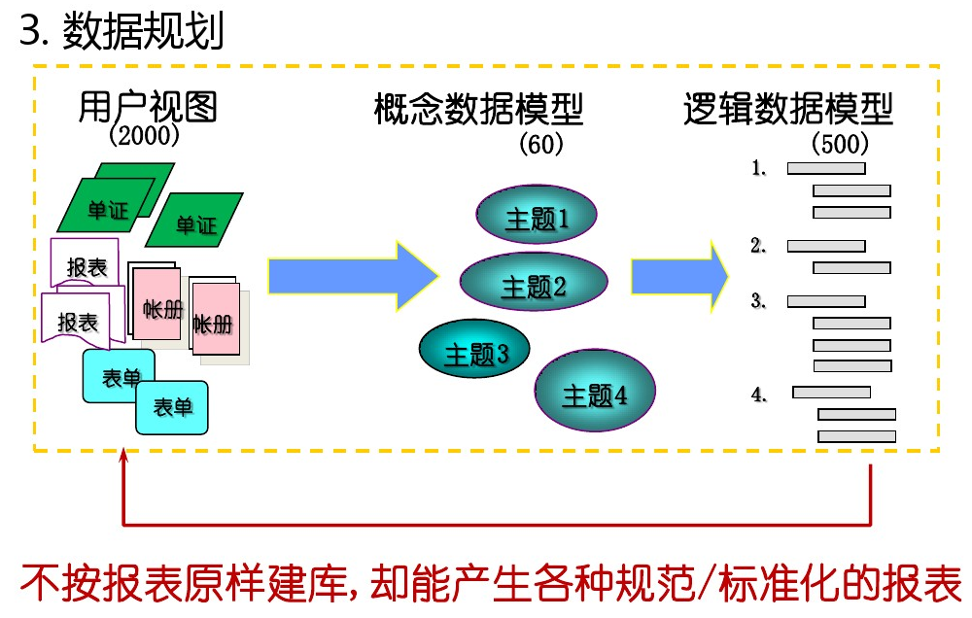
数据标准：
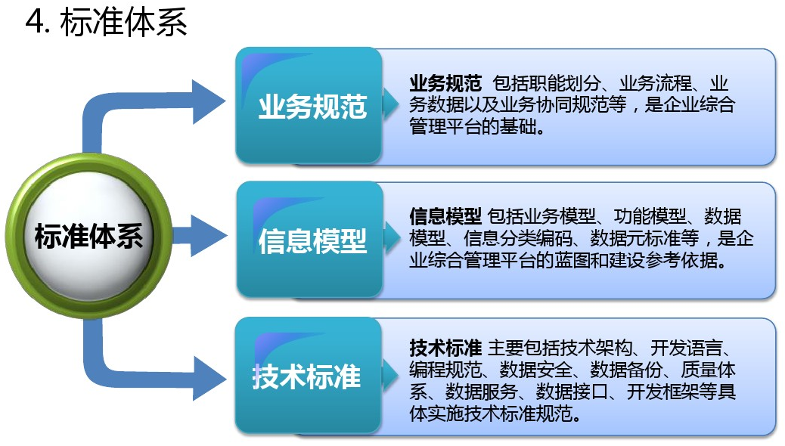
数据模型：
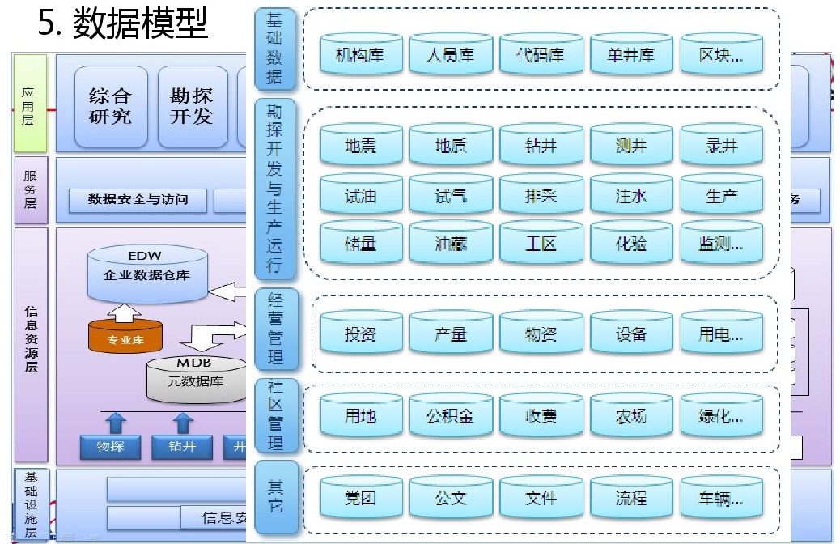
数据平台：
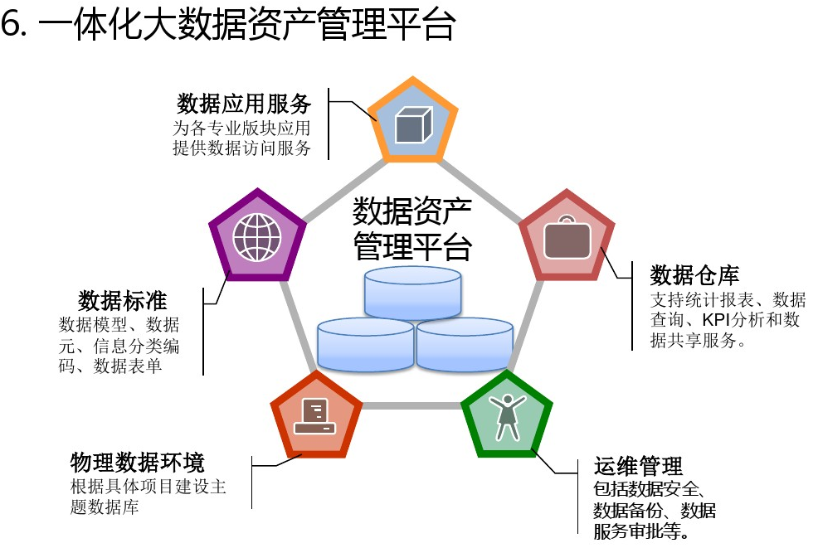
集成平台：
